**Podrobnejši statistični podatki in stanje na področju**

**turističnih bonov na dan 15. 7. 2020**

**Ključni poudarki:**

Skupno število upravičencev do bona: 2.047.261

Skupna vrednost bonov: 356.858.450 EUR

Število izvajalcev: 9.269

Število nastanitvenih obratov: 9.005 (neaktivni 1.816)

Število unovčenih bonov (do 15. 7. 2020): 114.566

Število upravičencev, ki so unovčili bon: 103.721

Znesek unovčenih bonov (do 15. 7. 2020): 16.024.559 EUR

1. **Osnovne informacije o turističnih bonih**

Zakon o interventnih ukrepih za omilitev in odpravo posledic epidemije COVID-19 (Uradni list RS, št. [80/20](http://www.uradni-list.si/1/objava.jsp?sop=2020-01-1195)) v 35. členu ureja bone za izboljšanje gospodarskega položaja na področju potrošnje turizma.

Uredba o načinu unovčitve bona za izboljšanje gospodarskega položaja na področju potrošnje turizma, povračilu sredstev preko informacijskega sistema Finančne uprave Republike Slovenije ter načinu vodenja in upravljanja evidence bonov (Uradni list RS, št. [84/20](http://www.uradni-list.si/1/objava.jsp?sop=2020-01-1345)) določa način unovčitve bona za izboljšanje gospodarskega položaja na področju potrošnje turizma preko informacijskega sistema Finančne uprave RS, povračilo sredstev preko informacijskega sistema Finančne uprave RS ter način vodenja in upravljanja evidence bonov.

Upravičenec do bona je oseba s stalnim prebivališčem v Republiki Sloveniji na dan 13. 3. 2020, ki je:

* polnoletna oseba oz. oseba, ki bo v letu 2020 dopolnila 18 let (rojena v letu 2002 ali prej), in je upravičena do bona v višini 200 eurov,
* mladoletna oseba (rojena po letu 2002) je upravičena do bona v višini 50 eurov.

V Sloveniji je skupaj 2.047.261 upravičencev do bona v skupni vrednosti 356.858.450 EUR, od tega:

* upravičencev do bona v višini 200 EUR: 1.696.616 oseb (v vrednosti 339.323.200 EUR) in
* upravičencev do bona v višini 50 EUR: 350.645 oseb (v vrednosti 17.532.250 EUR).

Ponudnik storitev na področju turizma v Republiki Sloveniji pri kateremu se bon lahko unovči, je poslovni subjekt, vpisan kadarkoli v letu 2020 v Poslovni register RS in v register nastanitvenih obratov, ki ga vodi AJPES in opravlja dejavnosti po Standardni klasifikaciji dejavnosti:

* 55.100 – Dejavnost hotelov in drugih podobnih nastanitvenih obratov,
* 55.201 – Počitniški domovi in letovišča,
* 55.202 – Turistične kmetije s sobami,
* 55.203 – Oddajanje zasebnih sob gostom,
* 55.204 – Planinski domovi in mladinska prenočišča,
* 55.209 – Druge nastanitve za krajši čas,
* 55.300 – Dejavnost avtokampov, taborov.

Bon se lahko unovči le za nastanitev ali za nastanitev z zajtrkom. Boni se lahko unovčijo od 19. 6. 2020 (prva možna nočitev 19.–20. 6. 2020) do 31. 12. 2020 (zadnja možna nočitev 30.–31. 12. 2020). Znesek je deljiv in se lahko unovči v večkratnem znesku.

Finančna uprava RS izplača ponudniku storitve oziroma upravičencu sredstva v višini unovčenih bonov na njegov plačilni račun, vpisan v davčni register, v naslednjih rokih:

* za bone, unovčene od 1. do 15. dne v mesecu, se izplačilo izvrši do zadnjega dne v mesecu,
* za bone, unovčene od 16. do zadnjega dne v mesecu, se izplačilo izvrši do 15. dne v naslednjem mesecu.

1. **Stanje turističnih bonov na dan 15. 7. 2020**

Do vključno 15. 7. 2020 je bilo unovčenih skupaj 114.566 turističnih bonov. Turistične bone je v celoti ali deloma unovčilo 103.721 upravičencev v skupni vrednosti 16.024.559 EUR. Od tega je 46.335 upravičencev turistični bon koristilo v več delih. Turistični bon so najpogosteje koristili upravičenci iz Mestne občine Ljubljane (16.432 ali 14,3 % vseh bonov), Mestne občine Maribor (6.308 ali 5,5 % vseh bonov) in Mestne občine Kranj (3.503 ali 3,1 % vseh bonov).

Najpogosteje (odstotek upravičencev, ki so izkoristili turistični bon, glede na vse upravičence) so turistične bone koristili prebivalci občine Domžale, Kranj, Ljubljana, Kanal ob Soči, Fram, Logatec, Ravne na Koroškem, Šmarješke Toplice, Ruše, Selnica ob Dravi idr.

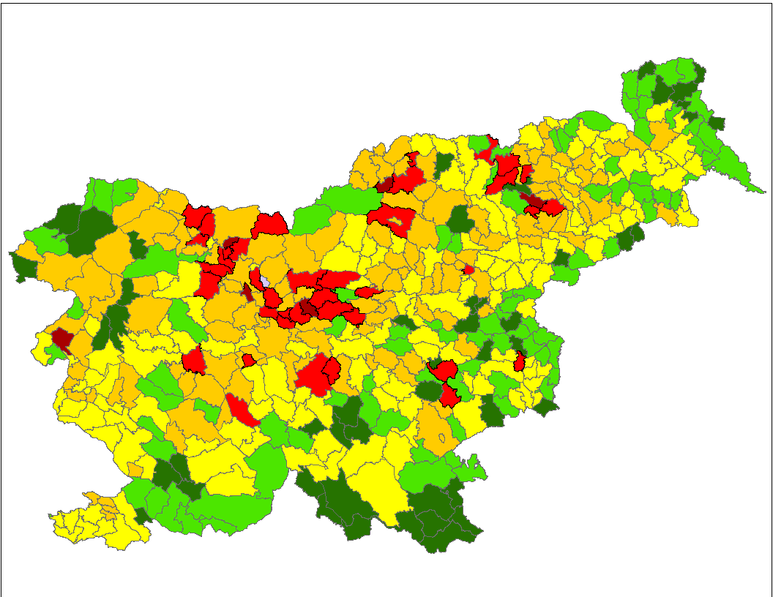

Slika 1: Od kje prihajajo upravičenci do bonov? Odstotek upravičencev, ki so unovčili bone glede na vse upravičence v poštnem okolišu, do 15. 7. 2020

Legenda:

Odstotek upravičencev

Povprečna starost upravičencev, ki so koristili turistični bon, znaša 39,4 let. 8.800 upravičencev, starih v povprečju 63,5 let, je svoj turistični bon podarilo sorodniku.

Slika 2: Število upravičencev, ki so do 15. 7. 2020 koristili turistični bon, po starostnih razredih

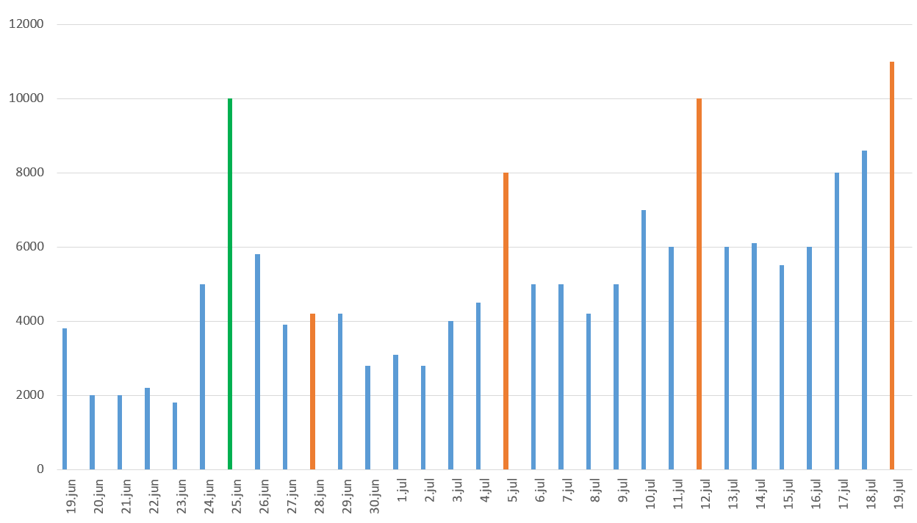

Slika 3: Število prihodov upravičencev, ki so koristili turistični bon, v obdobju od 19. 6. do 15. 7. 2020

Upravičenci so v obdobju od 19. 6. do 15. 7. 2020 v povprečju izkoristili bon v vrednosti 140 EUR. Upravičenci so v obdobju do vključno 15. 7. 2020 koristili v povprečju 81,2 % dodeljene vrednosti turističnega bona.

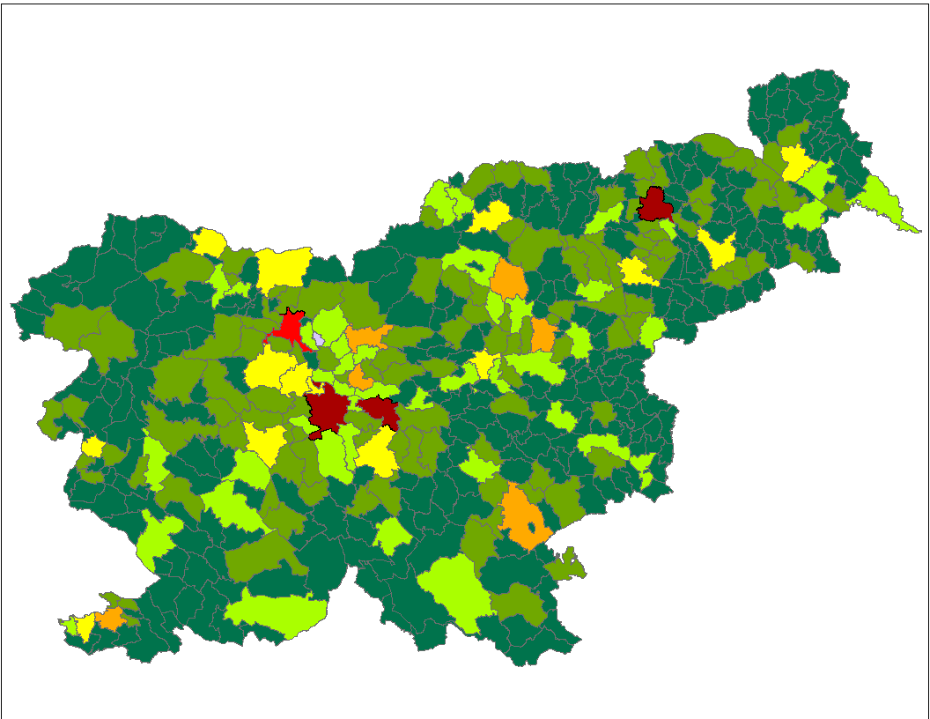

Legenda:

Znesek unovčenih bonov

upravičencev

Slika 4: Od kje prihajajo upravičenci do bonov? Znesek turističnih bonov (glede na prebivališče upravičencev do bonov) unovčenih do 15. 7. 2020

Slika 5: Čas bivanja (v številu dni) upravičencev v turističnem objektu, kjer so koristili bon (v obdobju do 15. 7. 2020)

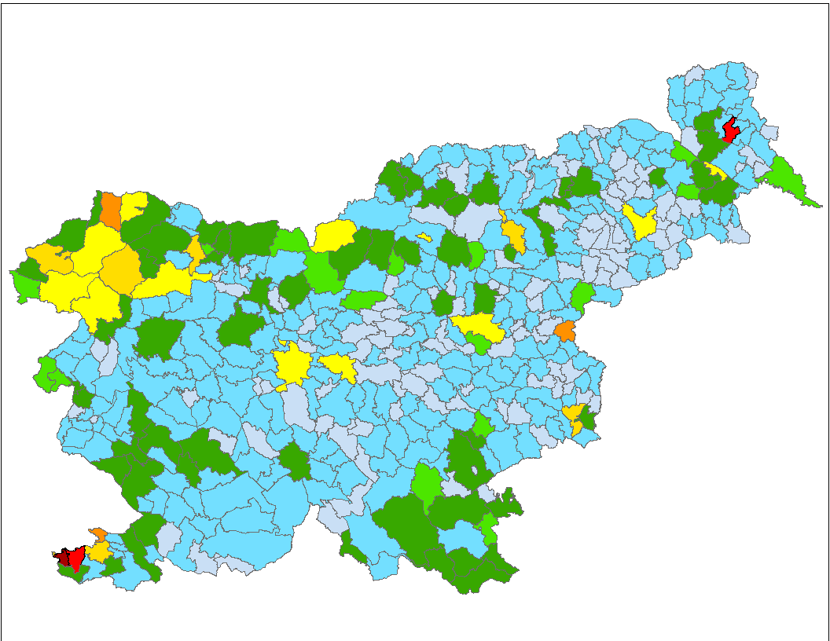

Legenda:

Število unovčenih bonov



Slika 6: Kje so se unovčevali boni? Število unovčenih bonov v poštnem okraju do 15. 7. 2020

Upravičenci so turistične bone najpogosteje unovčili v turističnih destinacijah Severozahodne in Jugozahodne Slovenije. Najpogosteje so letovali v občinah Piran, Izola, Bovec, Bohinj, Kranjska Gora, Koper, Kobarid, Tolmin, Piran, Bled, Moravske Toplice, Brda in Brežice.

Preglednica 1: Občine oz. kraji, število in skupna vrednost unovčenih turističnih bonov do 15. 7. 2020

|  |  |  |
| --- | --- | --- |
| Kraj | Število unovčenih  bonov | Znesek unovčenih  bonov |
| Portorož | 19.658 | 3.013.378 |
| Izola | 6.325 | 979.637 |
| Moravske Toplice | 6.289 | 913.525 |
| Kranjska Gora | 5.156 | 715.074 |
| Podčetrtek | 5.082 | 720.729 |
| Ankaran | 4.163 | 594.573 |
| Brežice | 3.988 | 555.179 |
| Bohinjsko jezero | 3.846 | 464.518 |
| Piran | 3.798 | 557.996 |
| Koper | 3.324 | 446.547 |
| Bled | 2.927 | 400.326 |
| Bovec | 2.765 | 352.241 |
| Zreče | 2.391 | 323.772 |
| Bohinjska Bistrica | 1.860 | 248.255 |
| Kobarid | 1.816 | 206.720 |
| Gozd Martuljek | 1.515 | 200.896 |
| Laško | 1.391 | 204.696 |
| Ptuj | 1.342 | 180.412 |

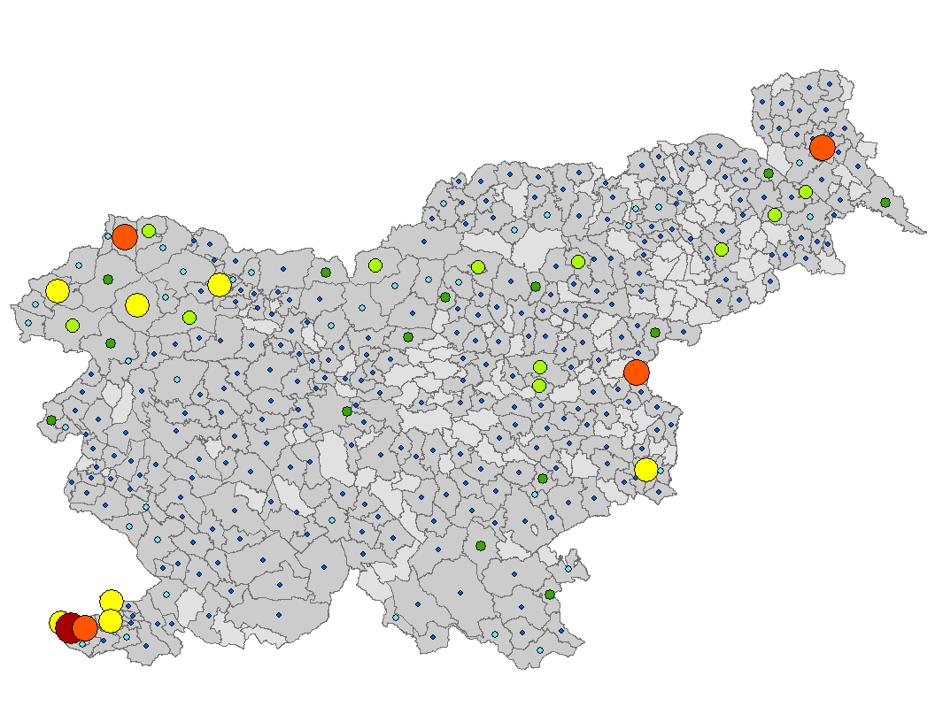

Legenda:

Vrednost unovčenih bonov



Slika 7: Kje so se unovčevali boni? Skupna vrednost unovčenih bonov v poštnem okraju do 15. 7. 2020

Preglednica 2: Koriščenje turističnih bonov po vrstah namestitve do 15. 7. 2020

|  |  |  |  |  |
| --- | --- | --- | --- | --- |
| Kategorija obrata iz Registra namestitvenih obratov | Število unovč. bonov | % vseh  bonov | Znesek unovčenih bonov | % vseh  bonov |
| Hotel | 51.921 | 44,2 | 7.955.422 | 49,6 |
| Apartmajsko naselje | 12.851 | 10,9 | 1.776.363 | 11,1 |
| Apartma | 11.506 | 9,8 | 1.625.077 | 10,1 |
| Kamp | 10.360 | 8,8 | 1.003.646 | 6,3 |
| Soba, počitniško stanovanje ali počitniška hiša | 3.924 | 3,3 | 531.628 | 3,3 |
| Turistična kmetija | 3.889 | 3,3 | 471.619 | 2,9 |
| Penzion | 3.188 | 2,7 | 408.626 | 2,5 |
| Prenočišča | 2.812 | 2,4 | 362.961 | 2,3 |
| Druge oblike bivanja na prostem | 2.523 | 2,1 | 339.319 | 2,1 |
| Soba stanovanje hiša | 2.468 | 2,1 | 335.956 | 2,1 |
| Mladinska prenočišča | 3.081 | 2,6 | 317.711 | 2,0 |
| Gostišče | 2.599 | 2,2 | 289.217 | 1,8 |
| Drugi objekt | 1.756 | 1,5 | 170.472 | 1,1 |
| Turistična kmetija z nastanitvijo | 1.209 | 1,0 | 150.453 | 0,9 |
| Planinski dom koča | 1.833 | 1,6 | 89.780 | 0,6 |
| Počitniški dom | 497 | 0,4 | 62.644 | 0,4 |
| Soba, stanovanje, hiša | 458 | 0,4 | 61.969 | 0,4 |
| Začasni objekt | 324 | 0,3 | 41.580 | 0,3 |
| Marina | 100 | 0,1 | 15.373 | 0,1 |
| Motel | 144 | 0,1 | 14.745 | 0,1 |

Največ turističnih bonov je bilo unovčenih v Hotelu Histrion v Portorožu, v Hotelu Sotelia v Podčetrtku, v Hotelu Delfin v Izoli (Zveze društev upokojencev Slovenije), v kampu v Ankaranu, v Hotelu Toplice v Termah Čatež, Grand Hotelu Portorož idr..

Preglednica 4: Koriščenje turističnih bonov po vrstah namestitve do 15. 7. 2020

|  |  |  |
| --- | --- | --- |
| Namestitveni obrat | Število bonov | Skupni znesek bonov |
| HOTEL HISTRION | 1.753 | 292.240 |
| HOTEL SOTELIA | 1.493 | 230.054 |
| HOTEL DELFIN | 1.485 | 262.155 |
| KAMP ANKARAN | 1.409 | 168.846 |
| HOTEL TOPLICE | 1.373 | 193.233 |
| GRAND HOTEL PORTOROŽ | 1.317 | 218.005 |
| HOTEL BREZA | 1.241 | 180.656 |
| HOTEL ČATEŽ | 1.138 | 166.814 |
| HOTEL VESNA | 1.135 | 178.438 |
| HOTEL VIVAT**** SUPERIOR | 1.067 | 175.227 |
| HOTEL THERMANA PARK LAŠKO | 1.009 | 153.304 |
| GRAND HOTEL BERNARDIN | 982 | 162.692 |
| AQUAPARK HOTEL ŽUSTERNA | 967 | 139.913 |
| HOTEL AJDA TERME 3000 | 965 | 152.067 |
| HOTEL APOLLO | 915 | 142.394 |
| KAMP LUCIJA | 891 | 82.008 |
| HOTEL LIVADA PRESTIGE TERME 3000 | 888 | 140.022 |
| HOTEL MIRNA | 839 | 140.311 |
| HIT HOTELI, IGRALNICE, TURIZEM D.D. NOVA GORICA POSLOVNA ENOTA HOTEL ŠPIK | 819 | 122.634 |
| HOTEL VILE PARK | 807 | 127.048 |
| KAMP MENINA D.O.O. | 806 | 73.344 |

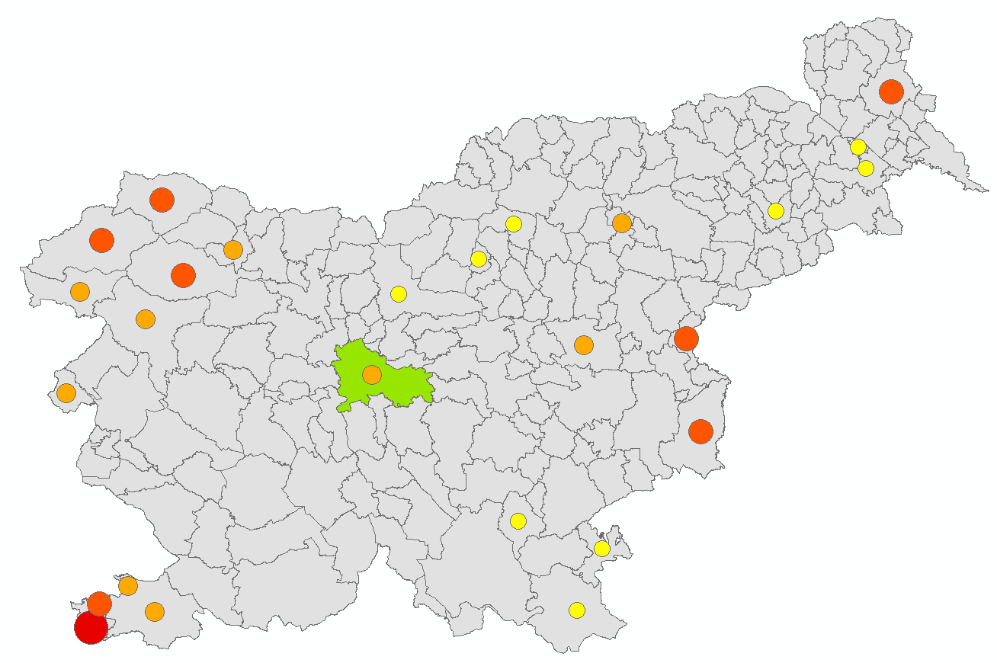

Slika 8: Najbolj priljubljene lokacije prebivalcev Mestne občine Ljubljana kamor so letovali s turističnimi boni do 15. 7. 2020

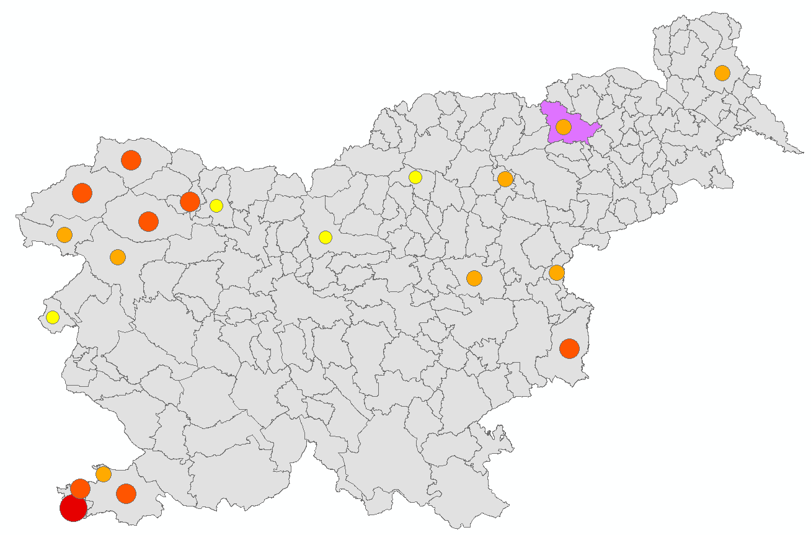

Slika 9: Najbolj priljubljene lokacije prebivalcev Mestne občine Maribor, kamor so letovali s turističnimi boni do 15. 7. 2020

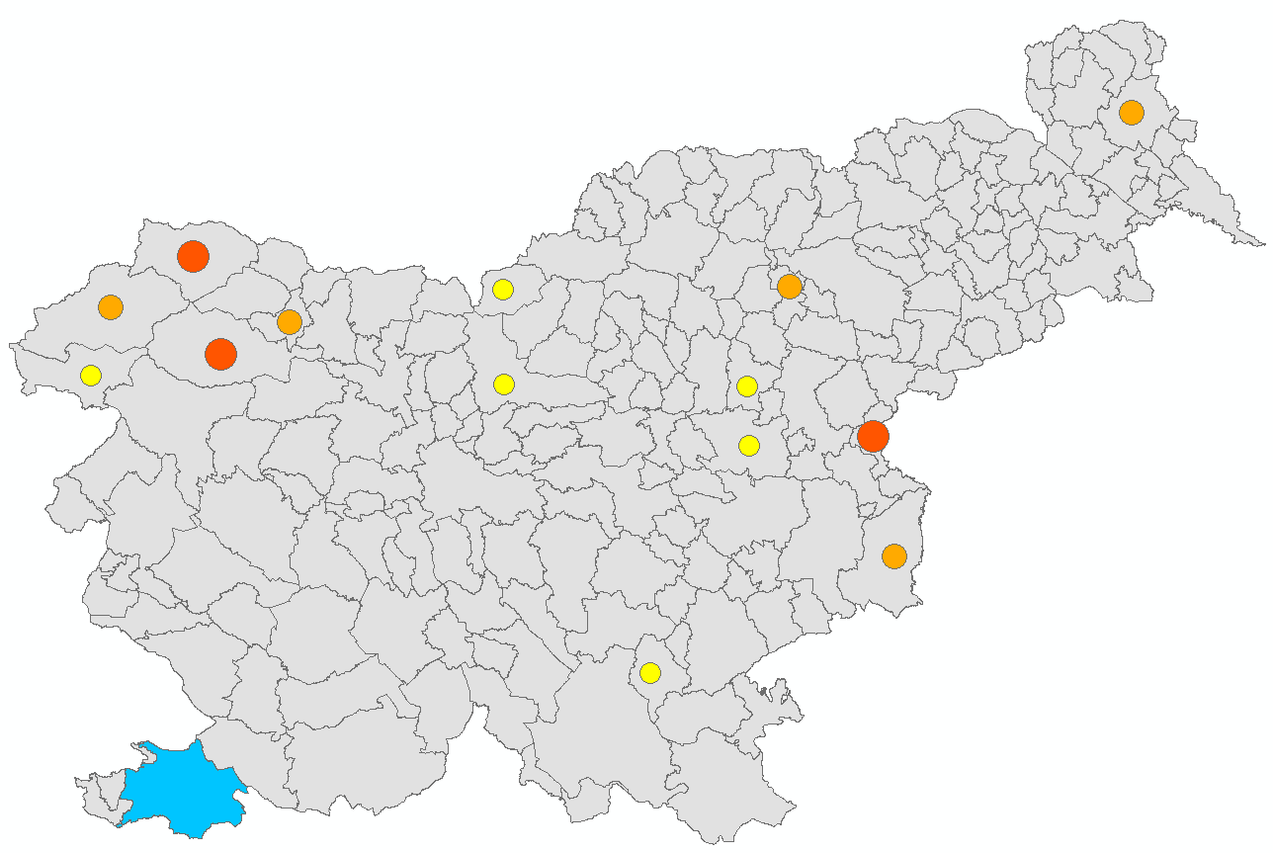

Slika 10: Najbolj priljubljene lokacije prebivalcev Mestne občine Koper, kamor so letovali s turističnimi boni do 15. 7. 2020